2025eko uztailaren 28a
EH Bildu Nafarroa talde parlamentarioak egindako 11-25/PES -00273 idatzizko galderari erantzunez, honako hau jakinarazten dut Nafarroako Gobernuko Hezkuntzako kontseilaria naizen aldetik:
- 80/2019 Foru Dekretuaren «Ikastetxe publikoen sarearen berrantolamendua» 1. artikuluan (80/2019 Foru Dekretua, uztailaren 3koa, Nafarroako Foru Komunitateko ikastetxe publikoen sarea berrantolatzen duena), honako hau jasotzen da:
1. Ikastetxe publikoen sarea antolatzen da geografia eta populazio irizpideak oinarri hartuta, Nafarroako Foru Komunitatean hezkuntza sistema behar bezala ematen dela bermatzeko modu gisa, foru dekretu honi gehitutako eranskinean zehazten den bezala.
2. Eskola departamenduen figura ezartzen da ikastetxeen sarea antolatzeko egitura unitate gisa. Horrela, eskola departamenduak sortzen dira, eskola barruti, zona eta eremuetan banatuko direnak, eranskin horretan departamendu bakoitzerako ezarritako banaketaren arabera.
3. Eskola departamendua izanen da geografia eta populazio unitate bat, Nafarroako Foru Komunitateko hezkuntza administrazioaren mendeko ikastetxeak –irakaskuntza maila guztietakoak– dituena eta ofizialki dauden hizkuntza-eredu guztiak eskaintzen dituena (A, G eta D ereduak eremu mistoan eta A, B eta D ereduak eremu euskaldunean).
- 2/2006 Lege Organikoak, maiatzaren 3koak, Hezkuntzari buruzkoak, honako hau jasotzen du «Aukera-berdintasuna landa-munduan» 82. artikuluan:
2. Lehen hezkuntzan, hezkuntza-administrazioek doako ikaspostu bat bermatuko diete ikasle guztiei udalerrian edo ezarritako eskolatze-eremuan bertan.
Aurreko paragrafoan xedatutakoa alde batera utzi gabe, oinarrizko hezkuntzan, gomendagarritzat jotzen den landa-eremuetan, bizi diren udalerritik hurbil dagoen udalerri batean eskolatu ahal izango dira haurrak, irakaskuntzaren kalitatea bermatzeko. Kasu horretan, hezkuntza-administrazioek doan emango dituzte garraioko eta, hala badagokio, jangelako eta barnetegiko eskola-zerbitzuak.

Ikasleak ikastetxera garraiatzeko plangintza lekualdatze-denbora ahalik eta laburrena izateko moduan egingo da.
- Nafarroako Estatistika Erakundearen eta Hezkuntza Departamentuaren Tableau eta EDUCA plataformetako datuen arabera, galderan zehaztutako udalerrietako biztanle kopurua egonkorra da 2007tik.
Aldiz, jaiotza kopuruaren joera beheranzkoa da.
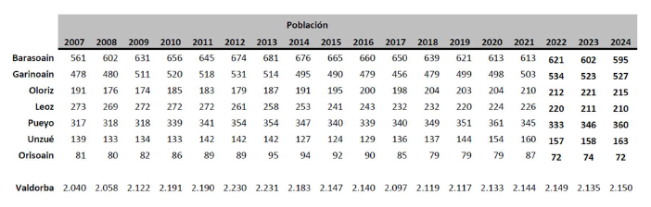
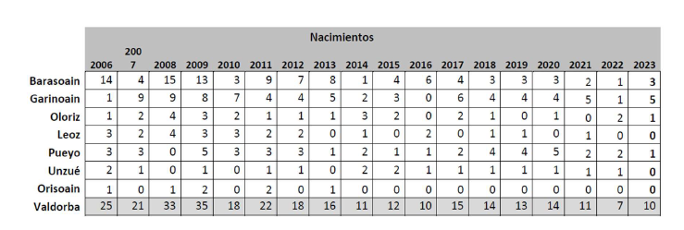
- Aurreikuspenak egitean adskribatutako udalerrietako urteko jaiotza kopurua 2024tik aurrera 9,67koa izanen dela zenbatetsi da; hau da, 2021, 2022 eta 2023 urteetako batez besteko datua hartu da. Matrikulazio-tasak zehazteko, berriz, 0,5eko matrikulazio-indizea ezarri da eredu bakoitzarentzat.
Igarotze-indizeak datu historikoetatik atera dira, eta zenbatetsi da AG ereduan 1,04koa izanen dela eta D ereduan 1ekoa.
- Ikastetxeak bederatzi talde zituen 2015-2016 ikasturtean. Ordutik matrikulazioa jaisten joan da egungo sei taldeetara iritsi arte. Adierazitako kontsiderazioak aintzat hartuta, badirudi kurtso bakoitzeko zazpi talde izanen direla, zortzi izatea ere baztertu ez arren.
Barasoaingo Martín de Azpilcueta HLHIPko ikastetxean, lehen hezkuntzako 5. mailara arte, Garinoaingo 27 ikasle, Barasoaingo hogei, Olorizko lau, Untzueko lau, Puiuko bi eta Iruñeko bat daude matrikulatuta egun. Guztira, beraz, 58 ikasle dira.
Tafallako Marqués de la Real Defensa HLHIPko ikastetxean, lehen hezkuntzako 5. mailara arte, Leozko ikasle bat, Garinoaingo bi ikasle, Untzueko bost, Olorizko zazpi eta Puiuko hamaika daude matrikulatuta egun. Guztira, beraz, Orbaibarko 26 ikasle dira. Ez dago ziurtasunez zenbatesterik ikasle horietatik zenbatik nahiko duten Barasoaingo HLHIPko ikastetxean ikastea, eta, beraz, taldeen aurreikuspenak egitea ez da batere erraza. Ikasle guztiek Barasoaingo HLHIPko ikastetxera igarotzea erabakiko balute, haur hezkuntzako etapan talde bat gehiago beharko litzateke, eta beste bat haur hezkuntzako AG ereduan. Horrenbestez, 9-10 talde sortu beharko lirateke. Horrek ez luke D ereduko taldeentzat aurreikusitako azpiegituretan eraginik izanen, aintzat hartu beharko litzatekeen arren haur hezkuntzako taldea baimendutako gehieneko 14ko ratioan izanen litzatekeela hiru mailetako haurrak aintzat hartuta. Horrenbestez, ez litzateke baztertu behar beste talde bat gehiago sortzeko aukera, 11 taldetara helduz.
- Eskola-mapan aldaketaren bat izaten den datan dagoeneko ikastetxe batean matrikulatuta dauden ikasleek, eskubidea dute lehen hezkuntzako etapa osoa ikastetxe horretan amaitzeko.
- «Eskualdeko ikastetxe» kontzeptua independentea da ikastetxea osatzen duten unitateetatik, bai eta ikastetxeak hezkuntza-eskaintzan duen eredu kopurutik ere.
- Talde bakar batean zenbait mailatako ikasleak batzeko muga, 41/2025 Foru Aginduan argitaratutako “Ekitatean eta hezkuntza-kalitatean aurrera egiteko ituna” dokumentuan zehaztutakoa da. Aipatu Hezkuntza kontseilariaren maiatzaren 13ko 41/2025 Foru Aginduak, landa eskoletako eskolatze ratioak ezartzen ditu.
Iruñean, 2025eko uztailaren 22an.
Hezkuntzako kontseilaria: Carlos Gimeno Gurpegui.

